

Contratto

Manuali per le Stazioni Appaltanti

Sommario
2 Introduzione 3
3 Contratto 3
3.1 Modello contratto 9
3.2 Invio del contratto 11
3.3 Modifica Contratto 14
3.4 Funzioni 15
3.5 Eliminazione del Contratto “In lavorazione” 16
4 Indice delle figure 17

Versione | Data di Emissione | Note

Introduzione
Il presente modulo mostra la creazione e la stipula del Contratto, conclusa una Procedura di Aggiudicazione ed inviata la comunicazione di esito definitivo (Agg. Definitiva Partecipanti OEPV/CF/PPB) per:
- tutte le procedure di gara che non sfociano in una Convenzione e, quindi, per le quali, in fase di indizione del Bando, nella sezione Testata l’informazione Genera Convenzione completa è stata impostata su “no”:
- Richieste di Offerta.

Contratto

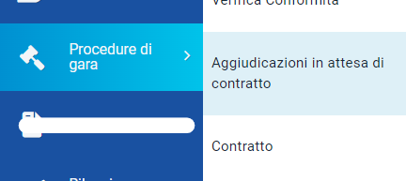
Divenuta efficace l'aggiudicazione definitiva, per creare e stipulare il contratto con l’aggiudicatario della procedura di gara, cliccare sulla sezione dell'Area Riservata relativa alla tipologia di procedura di interesse (nell’esempio che segue ) e successivamente sulla voce .
Figura 1 - Aggiudicazioni in attesa di contratto

Nella parte alta della schermata che verrà visualizzata, è presente innanzitutto un’area di filtro che consente all’utente di effettuare ricerche, in base ad uno o più criteri (es. Registro di Sistema Comunicazione Aggiudicazione, Descrizione Gara, CIG, Numero Lotto), tra le aggiudicazioni in attesa di contratto nella tabella sottostante (se presenti).
Sotto l’area di ricerca, verrà mostrata una tabella in cui saranno visibili - se presenti - tutte le aggiudicazioni in attesa di contratto predisposte (salvate) e/o inviate dalla Stazione Appaltante, relative alle procedure di gara con esito definitivo, ordinate per data di comunicazione (dalla meno recente alla più recente).
Per ogni aggiudicazione è possibile visualizzare il dettaglio (cliccando sulla relativa icona disponibile nella colonna “Apri”) e una serie di informazioni quali “Registro Di Sistema Comunicazione Aggiudicazione”, “Descrizione Gara”, “Fornitore”, “Data Comunicazione” (data di invio della comunicazione all’operatore economico), “CIG” e “Numero Lotto”. (Nel caso della Richiesta di Offerta nella tabella non saranno visibili le colonne “CIG” e “Lotto”)
ATTENZIONE: nel caso di una procedura di gara multilotto con più aggiudicatari, per ciascun aggiudicatario verrà creato un documento di aggiudicazione da cui è possibile generare il relativo contratto. Ogni contratto sarà quindi indipendente dai contratti degli altri operatori economici aggiudicatari degli altri lotti. In particolare, nel caso in cui un operatore economico risulti aggiudicatario di più lotti verrà creato un unico contratto se per questi è stata creata un’unica comunicazione di “aggiudicazione definitiva”. In caso contrario, e quindi se è stata creata una comunicazione di “aggiudicazione definitiva” per ciascun lotto aggiudicato, verranno creati n contratti. In ogni caso, è sempre possibile creare, per l’operatore economico aggiudicatario di più lotti, un unico contratto selezionando le "Aggiudicazioni in attesa di contratto" di interesse e cliccando sul comando Contratto.
Figura 2 - Contratto
Per creare il contratto, selezionare l'aggiudicazione di interesse cliccando sul check e cliccare sul comando Contratto posizionato nella toolbar posta sopra alla tabella.
In cima al documento, sarà disponibile una toolbar con i seguenti comandi per la gestione del documento:
- Salva: per salvare il contratto a cui si sta lavorando e renderla disponibile in futuro per il completamento. Il documento salvato sarà disponibile nella cartella “Contratto” del gruppo funzionale Gestione RdO/Procedure di gara.Per riprendere il documento, cliccare sull’icona nella colonna “Apri”;
- Invio: per inviare il contratto all’Operatore Economico;
- Invio in approvazione: per inviare il contratto in approvazione al firmatario della Stazione Appaltante, previa indicazione dello stesso attraverso lo specifico comando “Firmatario”. Il comando verrà attivato a seguito della selezione del firmatario;
- Firmatario: per selezionare l’utente della Stazione Appaltante registrato sul Portale delle Gare Telematiche a cui inviare il contratto in approvazione;
- Modifica Contratto: per modificare la “Data Stipula Contratto” e/o la “Data Scadenza” a seguito dell’invio/conferma del contratto;
- Modello Contratto: per generare il testo contrattuale prodotto dal Sistema - da poter eventualmente modificare/personalizzare ed allegare al documento di contratto;
- Funzioni: per rinnovare la "Data Scadenza" e/o estendere il “Totale"/"Valore contratto", attraverso le rispettive funzioni di “Rinnovo” ed “Estensione”, a seguito dell’invio/conferma del contratto;
- Chiudi: per tornare sulla pagina precedente.

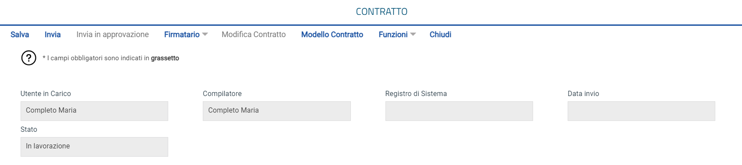
Figura 3 - Toolbar
Nel documento dovrà essere indicato il nominativo del Firmatario della Stazione Appaltante attraverso due modalità:
- digitare il nome ed il cognome del Firmatario nell’omonimo campo.
- selezionare l’utente registrato sul Portale delle Gare Telematiche cliccando sul comando Firmatario e, successivamente su Scegli Firmatario.
Verrà visualizzata una finestra in cui selezionare l’utente di proprio interesse cliccando sulla corrispettiva check box  e, successivamente, sul comando Aggiungi.
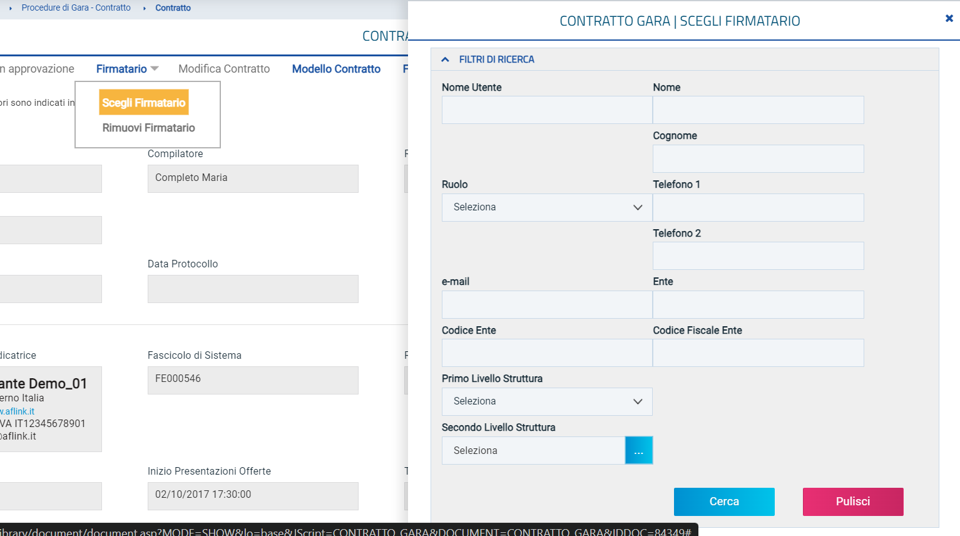
Figura 4 - Scegli firmatario
ATTENZIONE: prima di procedere con la selezione dell’utente, è possibile effettuare una ricerca attraverso gli appositi campi di filtro predisposti nell’area in alto alla tabella. In alternativa, è possibile effettuare la selezione cliccando sulla corrispettiva icona .

Selezionato l’utente, verrà aggiornato e reso non editabile sul documento del contratto il campo Firmatario e, sulla toolbar dei comandi, verrà attivato il comando Invia in approvazione.
Per deselezionare e rendere nuovamente editabile il campo Firmatario, cliccare sul comando Firmatario e, successivamente su Rimuovi Firmatario.
Inserire il Codice Univoco Ufficio IPA, il Codice Fiscale atteso nella firma dell'operatore economico ed il nominativo del Firmatario operatore economico negli omonimi campi.
In particolare, il Sistema verificherà che al momento del caricamento del contratto firmato digitalmente dall’Operatore Economico, questo presenti una firma digitale il cui codice fiscale corrisponde a quello indicato nel campo Codice Fiscale atteso nella firma dell'operatore economico.
Nel caso di una Richiesta di Offerta è inoltre disponibile, al fine esclusivamente informativo, la tabella Beni/Servizi nella quale vengono riportati tutti gli articoli oggetti della Procedura.
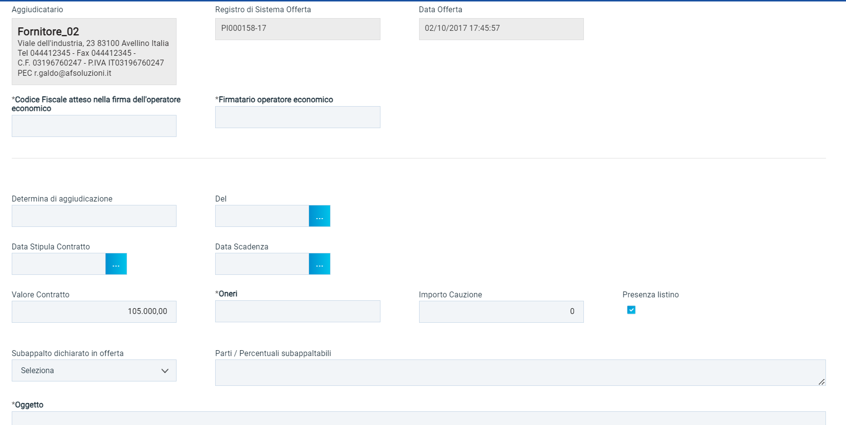
Figura 5 - Dati Contratto
Indicare l'Oggetto nell’apposito campo. I campi Determina di aggiudicazione e Del risulteranno valorizzati ma editabili per eventuali modifiche se presenti nel documento della procedura di aggiudicazione, in quanto indicati attraverso la specifica funzione Note e Allegati mentre potranno inoltre essere indicate le informazioni Subappalto dichiarato in offerta (si/no) e Parti / Percentuali subappaltabili.
ATTENZIONE: la compilazione del campo Parti / Percentuali subappaltabili viene richiesta come obbligatoria se il campo Subappalto dichiarato in offerta viene impostato su “si”.
Eventualmente è possibile indicare Data Scadenza e la Data Stipula Contratto (tali date possono infatti essere indicate anche successivamente all’invio/conferma del contratto attraverso la specifica funzione “Modifica Contratto”). Nel campo Valore Contratto è possibile modificare eventualmente il relativo valore del contratto comprensivo di importi eventualmente non inclusi. Inoltre, se presente nel modello di gara l’attributo “Importo per attuazione della sicurezza”, il campo Oneri riporta la somma di tali importi indicati nelle righe con voce 0. In caso contrario, ovvero se nel modello di gara non è stato previsto l’attributo indicato, il campo Oneri viene valorizzato con “0,00”. Il campo è tuttavia reso editabile è possibile modificarne eventualmente il relativo valore.
Nel caso di una Richiesta di Offerta, invece, viene riportato il Totale dell’appalto in formato non editabile. In particolare, anche in questo caso è presente il campo Oneri e le informazioni Data Stipula Contratto e Data Scadenza non sono richieste come obbligatorie ai fini dell’invio del contratto. Nell’area riservata al Testo del Contratto, viene invece riportato un testo di default, editabile per eventuali personalizzazioni.
Nella tabella Elenco documenti, viene riportata in automatico la riga dove allegare il documento di Contratto. Cliccare sul comando per caricare il file relativo al documento di stipula del contratto (che non viene prodotto automaticamente dalla Piattaforma).
ATTENZIONE: nel caso delle procedure di gara, è possibile generare il testo contrattuale in automatico attraverso la specifica funzione Modello Contratto, da poter eventualmente modificare/personalizzare ed allegare nella riga della tabella. Per maggiori informazioni, consulta il paragrafo “Modello Contratto”.

Per aggiungere eventuali altri documenti che possono esserti utili nella gestione del Contratto, cliccare sul comando Aggiungi Allegato. Nella nuova riga che verrà predisposta, indicare la Descrizione del documento e cliccare sul comando per caricare il file.
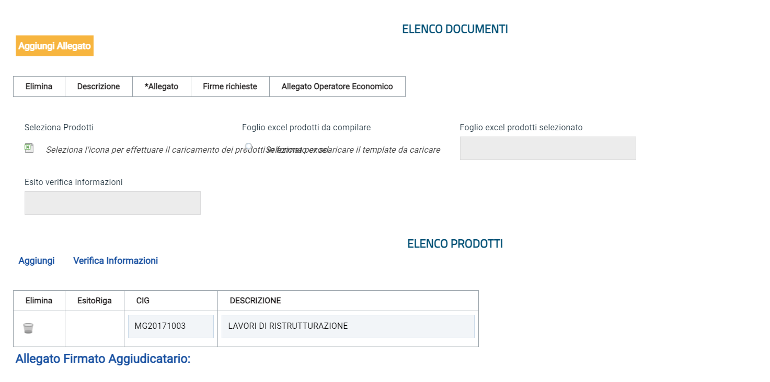
Figura 6 - Allegati
Infine, cliccare sul comando Firme Richieste e selezionare la modalità di firma richieste tra quelle proposte:
- Nessuna: il Sistema non verifica nessun controllo in merito alla presenza delle firme digitali relativamente ai file caricati a Sistema sia da parte della Stazione Appaltante che dell’Operatore Economico;
- Firmato solo dalla stazione appaltante: al momento dell’invio del contratto al fornitore da parte della Stazione Appaltante, il Sistema verifica anche che sul file sia presente la firma digitale di quest’ultima;
- Firmato sia dalla stazione appaltante che dall’operatore economico; al momento dell’invio del contratto al fornitore da parte della Stazione Appaltante, il Sistema verifica anche che sul file sia presente la firma digitale di quest’ultima mentre, al momento della conferma del contratto da parte del fornitore, il Sistema verifica che quest’ultimo alleghi il medesimo file caricato dalla S.A., con l’apposizione anche della propria firma digitale;
- Firmato solo dall’operatore economico; al momento della conferma del contratto da parte dell’O.E., non viene effettuato nessun controllo in merito al contenuto del file, pertanto l’O.E. può allegare anche un allegato differente da quello caricato dalla S.A. Viene tuttavia verificato che sul file allegato sia presente la firma digitale da parte dell’operatore economico.

Nel caso di una Richiesta di Offerta, nella tabella Elenco Documenti non è prevista la prima riga relativa al documento del “Contratto”. Per aggiungere eventuali altri documenti che possono essere utili nella gestione del Contratto, cliccare quindi sul comando Aggiungi Allegato e, nella nuova riga che verrà predisposta, indicare la Descrizione del documento e cliccare sul comando per caricare il file.
ATTENZIONE: in generale, se a seguito della predisposizione di una riga, la Stazione Appaltante non vi carica nessun file, l’invio del contratto al fornitore non è consentito. In particolare, a momento dell’invio del contratto, la Stazione Appaltante visualizzerà il messaggio di errore “Inserire un file allegato per ogni riga presente nella sezione allegati”.
Dopo aver caricato i file eventualmente firmati digitalmente a Sistema e compilato i dati richiesti per concludere il contratto e inviare al concorrente aggiudicatario il documento di stipula, occorre procedere all’invio dello stesso secondo le modalità descritte nel paragrafo “Invio”.

  - Listino
Ad eccezione della Richiesta di Offerta, per la quale non è previsto, di default nel contratto di una procedura di gara, è prevista la presenza del listino; pertanto, in fondo alla schermata verrà mostrata la tabella con l'elenco dei prodotti/servizi relativi all'offerta aggiudicata in via definitiva. (Quanto di seguito indicato non è valido, dunque, per la Richiesta di Offerta).
Nel caso si abbia necessità di dettagliare ulteriormente il listino, aggiungendo un nuovo prodotto/servizio a quelli già presenti nella tabella, è possibile procedere con l’inserimento dei dati.

Predisposta la tabella Elenco Prodotti, cliccare sul comando Verifica Informazioni (nel caso della compilazione in formato Excel, la verifica viene automaticamente eseguita dal Sistema all’atto del caricamento del file .xlsx).
Il sistema verificherà la presenza di eventuali anomalie nella compilazione e, nel caso in cui non sia presente alcun errore nella predisposizione della tabella, un messaggio di informazione a video confermerà l'operazione.

Modello contratto
Per generare il testo contrattuale prodotto in automatico dal Sistema - da poter eventualmente modificare/personalizzare ed allegare al documento di contratto - cliccare sul comando Modello Contratto posizionato nella toolbar in alto al documento.
Figura 7 - Modello contratto
ATTENZIONE: se è già presente un documento “in lavorazione” (salvato), cliccando sul comando Modello Contratto, verrà aperto il documento salvato mentre se è già presente un documento “in lavorazione” (salvato) ma prima di cliccare sul comando Modello Contratto si procede ad effettuare una modifica sul documento di contratto, verrà visualizzato il seguente messaggio con il quale verrà richiesto se aprire il documento “in lavorazione” oppure crearne uno nuovo.
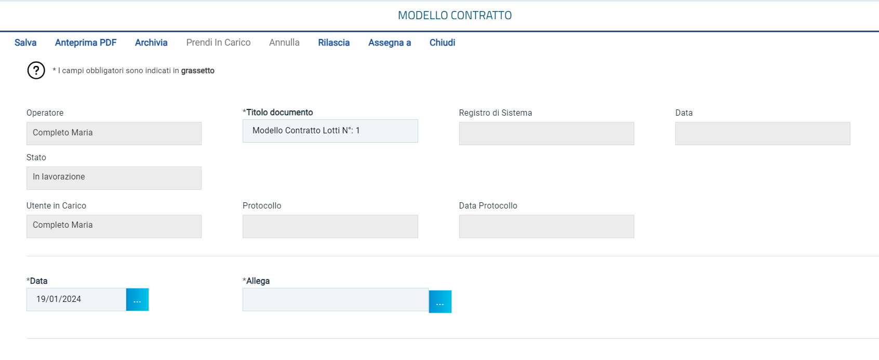
Figura 8 - Modifica del modello
In ogni caso, nel documento “Modello Contratto” che verrà mostrato, nell'area di intestazione viene riportato il nominativo dell'Operatore della Stazione Appaltante che ha creato il documento, il Titolo documento (precompilato con un testo di default ma editabile per eventuali modifiche/personalizzazioni), lo Stato del documento (che inizialmente è "In lavorazione") ed il nominativo dell'Utente che ha in Carico il documento relativo al testo contrattuale. Le informazioni Registro di Sistema e Data verranno invece aggiornate a seguito dell'archiviazione del documento.
A seguire, nel campo Data viene di default riportata la data corrente, ovvero la data di creazione del documento, che è possibile modificare per eventuali personalizzazioni ed una serie di informazioni relative alla procedura di gara.
ATTENZIONE: è possibile rilasciare il documento e consentirne la lavorazione ad un altro utente collegato alla procedura di gara attraverso il comando Rilascia. È possibile, inoltre, assegnare la compilazione del documento ad un determinato utente attraverso il comando Assegna a oppure, eventualmente, prenderlo in carico attraverso il comando Prendi in Carico. Per maggiori dettagli, consultare i relativi capitoli del manuale “Funzionalità generiche e approfondimenti”.
In fondo alla schermata verrà mostrata una tabella con la struttura del CONTRATTO composta da singole sezioni che è possibile editare. Nel dettaglio, la tabella è divisa in diverse sezioni:
- nella prima sezione (documento di stipula del contratto relativo a) vengono riportate le informazioni relative alla procedura di gara;
- nella seconda sezione (Amministrazione aggiudicatrice) vengono riportate le informazioni relative all’Amministrazione ovvero alla Stazione Appaltante che ha indetto la procedura di gara;
- nella terza sezione (Concorrente aggiudicatario) vengono riportate le informazioni relative all’aggiudicatario ovvero all’Operatore Economico che si è aggiudicato la procedura di gara;
- nella quarta sezione (Dati dell’offerta aggiudicata) vengono riportate le informazioni relative all’offerta presentata dall’Operatore Economico aggiudicatario;
- nella quinta e sesta sezione (Contenuto tecnico dell'Offerta/Contenuto economico dell'Offerta) vengono riportate rispettivamente le informazioni relative all’offerta tecnica e/o economica presentata dall’Operatore Economico aggiudicatario;
- nella settima sezione (Informazioni di consegna e fatturazione) è possibile indicare eventuali informazioni relative ai dati di consegna e di fatturazione;
- nell’ultima sezione (Disciplina del contratto) viene riportata la disciplina contrattuale e la data di creazione del documento.

Predisposto il template del Contratto, cliccare sul comando Anteprima PDF posizionato nella toolbar in alto nella schermata per generare il documento in formato PDF.
Figura 9 - Anteprima PDF/archivia

Nella schermata relativa al documento di stipula del contratto, cliccare sul comando Allega per allegare il file generato in formato PDF direttamente attraverso il Sistema, firmato digitalmente sia dalla stazione appaltante che dall’Operatore Economico.
ATTENZIONE: è possibile allegare il documento di stipula di contratto generato dal sistema eventualmente personalizzato o qualsiasi altro documento prodotto esternamente al Sistema.
Per maggiori dettagli in merito al caricamento del file, consultare il manuale “Funzionalità generiche e approfondimenti”.
Caricato il documento, quest'ultimo verrà mostrato nell'apposita area Allega.
Cliccare sul comando Archivia posizionato nella toolbar in alto nella schermata per storicizzarlo.
Lo Stato del documento cambierà da "In lavorazione" ad "Archiviato", un messaggio di informazione a video confermerà l'operazione e la finestra verrà chiusa in automatico.
Il documento archiviato verrà caricato sulla riga corrispondente al “Contratto” nella tabella Elenco documenti e la corrispondente colonna Allegato non sarà più editabile.
Nel caso si presenti la necessità di modificare il file allegato nella riga “Contratto”, è necessario procedere con un annullamento del documento “Stipula Contratto” come descritto nel prossimo paragrafo.
In generale, nella tabella Cronologia in fondo al documento, verranno riepilogate anche tutte le azioni inerenti ad archiviazione/annullamento del documento di “Modello Contratto”. Per consultare il dettaglio del relativo documento, cliccare sulla corrispondente icona .

  - Annullamento
Per procedere con l’annullamento del documento di “Stipula Contratto” allegato in automatico dal Sistema nella riga corrispondente al “Contratto” nella tabella Elenco documenti (attraverso la specifica funzione) - prima che il documento relativo al contratto che si sta predisponendo venga inviato – dopo aver cliccato nuovamente sul comando Modello Contratto, nel documento con Stato “Archiviato” che verrà mostrato, cliccare sul comando Annulla.
In automatico, la colonna Allegato corrispondente al documento “Contratto” nella tabella Elenco documenti verrà resa nuovamente editabile. Per eliminare il file allegato, cliccare sul comando e procedere con la rimozione dello stesso cliccando sul comando  disponibile nella finestra che verrà visualizzata o, in alternativa, ripetere quanto descritto per l’archiviazione automatica del documento nel paragrafo precedente.

Invio del contratto
Per i contratti in “forma pubblica amministrativa” presso gli uffici dell'Amministrazione, occorre caricare come allegati i documenti già a firma congiunta (Amministrazione, Operatore Economico ed Ufficiale Rogante dell'amministrazione aggiudicatrice).
Dopo aver caricato i file eventualmente firmati digitalmente a sistema e compilato i dati richiesti, occorre selezionare il comando Salva per concludere il contratto e successivamente è possibile procedure con l’invio dello stesso secondo due modalità.
- Cliccare sul comando Invia per inviare al concorrente aggiudicatario il documento di stipula.
Lo Stato del documento viene aggiornato da “In lavorazione” a “Inviato”.
Nel caso della Richiesta di Offerta, prima di procedere con l’invio del contratto, sarà necessario generare e riallegare il file pdf firmato digitalmente cliccando sul comando Genera PDF per procedere con la generazione del file. All’atto del clic sul comando, quest’ultimo verrà disabilitato mentre verranno abilitati i comandi che consentono la modifica ed il caricamento del file. Firmato il file digitalmente (es: con estensione.p7m), cliccare sul comando Allega PDF firmato per allegarlo. Per maggiori dettagli in merito al caricamento de file, consultare il paragrafo “Genera e Allega pdf firmato” del manuale “Funzionalità generiche e approfondimenti”.
Il file allegato verrà mostrato nell’area File Firmato mentre, una volta inviato il contratto, nel caso di conferma dello stesso da parte dell’Operatore Economico, il file firmato digitalmente ed allegato da quest’ultimo, verrà mostrato nell’area Allegato Firmato Aggiudicatario.
In ogni caso, predisposto correttamente il documento Contratto, cliccare sul comando Invia posizionato nella toolbar in alto nella schermata.
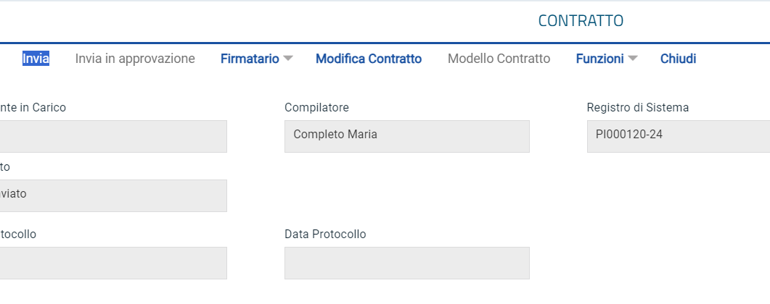
Figura 10 - Invia contratto
Nel caso della Richiesta di Offerta, una volta inviato il Contratto, la procedura può ritenersi conclusa in quanto non è obbligatorio per l’operatore economico confermare o rifiutare il contratto.
- Per inviare in approvazione il contratto al firmatario della Stazione Appaltante selezionato con lo specifico comando Firmatario, cliccare sul comando Invia in approvazione posizionato nella toolbar in alto nella schermata. Un messaggio di informazione a video confermerà l'operazione.

ATTENZIONE: il comando verrà attivato solo a seguito della selezione del firmatario.
Lo Stato del documento viene aggiornato da “In lavorazione” a “In approvazione” e per procedere con l’invio del contratto al fornitore è necessario che l’utente indicato come Firmatario della Stazione Appaltante deve accedere al dettaglio del documento (dal gruppo funzionale Procedure di gara e dalla voce Contratto) e che clicchi sul comando Invia posizionato nella toolbar in alto nel documento. Lo Stato del documento viene aggiornato da “In lavorazione” a “Inviato”.

In ogni caso, inviato/inviato in approvazione il contratto, un messaggio di informazione a video confermerà l'operazione.
ATTENZIONE: l'invio del contratto all'operatore economico prescelto determina la chiusura della procedura di gara la cui fase cambia da "In aggiudicazione" a "Chiusa".
Per i contratti in forma di "Scrittura Privata", il documento si intende validamente perfezionato al momento in cui i documenti firmati digitalmente dall'operatore economico vengono caricati a sistema per accettazione.
Nel caso di conferma del Contratto da parte dell’Operatore Economico, i file firmati digitalmente ed allegati da quest’ultimo, verranno mostrato nella colonna Allegato Operatore Economico della tabella Elenco documenti.
Nella tabella Cronologia in fondo alla schermata relativa al contratto, è possibile verificare lo storico delle operazioni eseguite in ordine cronologico dai vari utenti che vi hanno lavorato. Nello specifico, viene riportata la Data dell’azione effettuata ed il Ruolo dell’Utente della Stazione Appaltante che ha Compilato e successivamente Inviato il contratto (oppure Inviato In Approvazione), e la Data dell’azione effettuata ed il Ruolo dell’Utente dell’Operatore Economico che lo ha accettato (Approvato) o rifiutato (Non Approvato).
A seguito dell’invio del contratto, verranno attivati i comandi Modifica Contratto e Funzioni-Rinnovo/Funzioni-Estensione - descritti negli specifici paragrafi - e le relative azioni di modifica, rinnovo ed estensione verranno storicizzate nella tabella della cronologia. In particolare, sarà possibile accedere al dettaglio del documento cliccando sull’icona nella colonna Apri.
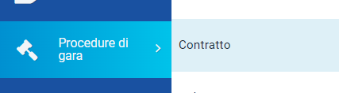
Per visualizzare un Contratto inviato - o salvato -, cliccare sulla sezione dell'Area Privata relativa alla tipologia di Procedura di interesse (nell’esempio che segue ) e successivamente sulla voce .
Figura 11 - Procedure di gara - Contratto

La visualizzazione dei contratti presenti è consentita, oltre che all'utente che ha creato il contratto, anche a tutti i riferimenti presenti nel bando con ruolo "Bando/Inviti" (ad eccezione della richiesta di offerta) e al R.U.P. della procedura di gara.
Nella parte alta della schermata che verrà visualizzata, è presente innanzitutto un’area di filtro che consente all’utente di effettuare ricerche, in base ad uno o più criteri (es. Registro di Sistema Contratto, Oggetto), tra i contratti nella tabella sottostante (se presenti).
Sotto l’area di ricerca, verrà mostrata una tabella in cui saranno visibili - se presenti – tutti i contratti predisposti (salvati) e/o inviati dalla Stazione Appaltante, relative alle Procedure di Gara con esito definitivo.
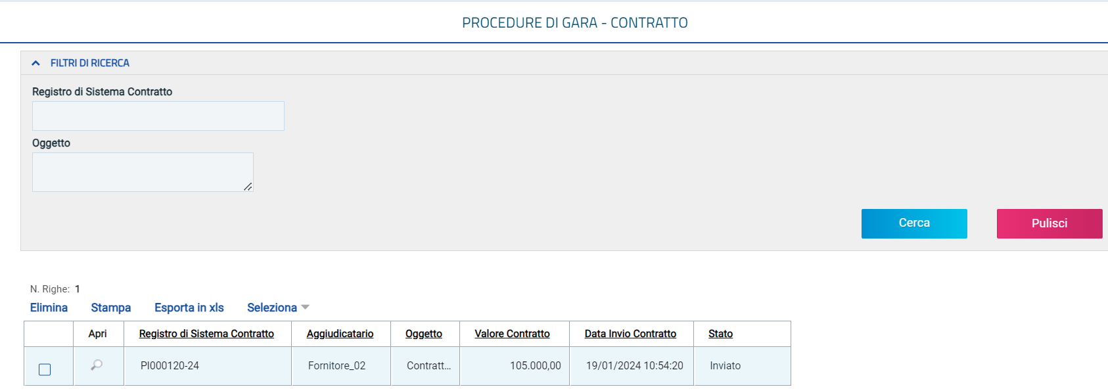
Figura 12 - Elenco contratti
Per ogni contratto è possibile visualizzare il dettaglio (cliccando sulla relativa icona disponibile nella colonna “Apri”) e una serie di informazioni quali “Registro Di Sistema Contratto”, “Aggiudicatario”, “Oggetto”, “Valore Contratto”, “Data Invio Contratto” e “Stato”. (Nel caso della Richiesta di Offerta nella tabella non saranno visibili le colonne “Oggetto” e “Valore Contratto”).
In particolare, un Contratto, può assumere i seguenti stati:
- “In lavorazione”: se è stato creato ed è in fase di predisposizione;
- “Inviato”: se è stato inviato all’operatore economico aggiudicatario;
- “In approvazione”: se è stato inviato al Firmatario della Stazione Appaltante per l’approvazione finale prima di essere inviato all’operatore economico aggiudicatario;
- “Confermato”: se, inviato all’operatore economico aggiudicatario, è stato accettato da quest’ultimo;
- “Rifiutato”: se, inviato all’operatore economico aggiudicatario, è stato rifiutato da quest’ultimo.
Cliccare sul comando per visualizzare il dettaglio del Contratto.

Modifica Contratto
Per modificare le informazioni Data Stipula Contratto e/o la Data Scadenza a seguito dell’invio/conferma del contratto, aperto il dettaglio del documento, cliccare sul comando Modifica Contratto posizionato sulla toolbar in alto nella schermata.
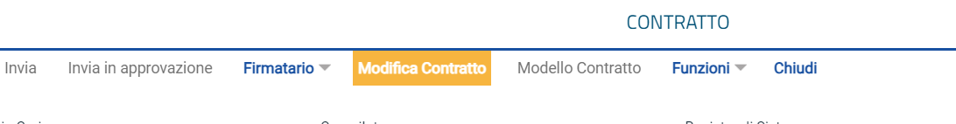
Figura 13 - Modifica contratto
Indicare innanzitutto il Titolo documento nell’apposito campo e modificare la Data Stipula Contratto e/o la Data Scadenza negli appositi campi. In particolare, se presenti, nei corrispettivi campi, verranno riportate le relative informazioni presenti nel contratto.
ATTENZIONE: nell’esempio che segue viene modificata la Data Scadenza.
Concluse le modifiche, per renderle efficaci, cliccare quindi sul comando Conferma nella toolbar in alto al documento.
Come accennato precedentemente, il documento verrà storicizzato nella tabella della cronologia del contratto, lo Stato del documento cambierà da “In lavorazione” a “Confermato” ed un messaggio di informazione a video confermerà l'operazione.

Funzioni
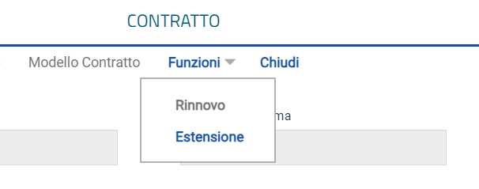
Il comando Funzioni consente di prorogare temporalmente il contratto (rinnovo) e/o di estenderlo economicamente (estensione), a seguito dell’invio/conferma dello stesso, attraverso le specifiche funzioni.
Figura 14 - Funzioni rinnovo/estensione

  - Rinnovo
Per rinnovare la Data Scadenza del contratto, aperto il dettaglio del documento, cliccare sul comando Funzioni posizionato nella toolbar in alto nella schermata e, quindi, sulla voce Rinnovo.
Verrà mostrato un documento con alcune informazioni di base, tra le quali la Data Scadenza Contratto Precedente.
Indicare innanzitutto il Titolo documento, la Nuova Scadenza Contratto e le Note, ovvero le motivazioni del rinnovo, negli appositi campi.
Per renderle efficace la nuova data, cliccare quindi sul comando Conferma nella toolbar in alto al documento.
Come accennato precedentemente, il documento verrà storicizzato nella tabella della cronologia del contratto, lo Stato del documento cambierà da “In lavorazione” a “Confermato” ed un messaggio di informazione a video confermerà l'operazione.
  - Estensione
Per estendere il Totale/Valore contratto del contratto - rispettivamente nel caso della richiesta di offerta e procedure di gara - aperto il dettaglio del documento, cliccare sul comando Funzioni posizionato sulla toolbar in alto nella schermata e, quindi, sulla voce Estensione.
Verrà mostrato un documento con alcune informazioni di base, tra le quali il Valore Contratto Originario.
Indicare innanzitutto il Titolo documento, l’Importo Estensione (l’importo da aggiungere al valore del contratto attuale) e le Note, ovvero le motivazioni dell’estensione, negli appositi campi.
Per renderle efficace il nuovo valore, cliccare quindi sul comando Conferma nella toolbar in alto al documento.

Eliminazione del Contratto “In lavorazione”

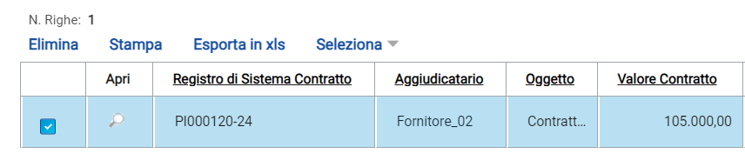
Per eliminare un Contratto, nella tabella riassuntiva di tutti i contratti inviati o salvati in quanto in fase di predisposizione (“In lavorazione”), selezionare il contratto di interesse cliccando sul check e cliccare sul comando Elimina posizionato sulla toolbar in alto nella schermata.
Figura 15 - Eliminazione contratto

Indice delle figure

Figura 1 - Aggiudicazioni in attesa di contratto 3
Figura 2 - Contratto 4
Figura 3 - Toolbar 5
Figura 4 - Scegli firmatario 5
Figura 5 - Dati Contratto 6
Figura 6 - Allegati 7
Figura 7 - Modello contratto 9
Figura 8 - Modifica del modello 9
Figura 9 - Anteprima PDF/archivia 10
Figura 10 - Invia contratto 12
Figura 11 - Procedure di gara - Contratto 13
Figura 12 - Elenco contratti 14
Figura 13 - Modifica contratto 14
Figura 14 - Funzioni rinnovo/estensione 15
Figura 15 - Eliminazione contratto 16

